Муниципальное бюджетное дошкольное образовательное учреждение
«Детский сад № 47 «Ёлочка»

Исследовательская работа:

«ТРАДИЦИИ НОВОГО ГОДА И РОЖДЕСТВА»

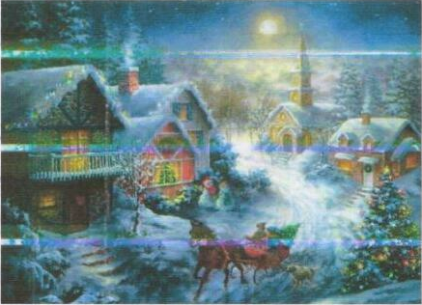

Выполнили воспитанницы подготовительной группы:
Козлова Алена,
Яковлева Анастасия
Руководитель: Арефьева Оксана Николаевна, воспитатель

Рубцовск, 2017
Содержание
Введение
Глава 1. Новогодние рождественские традиции
1.1 Особенность новогодних и рождественских традиций в России
1. 2 Биография Деда Мороза
1.3 История возникновения рождественской ели
1.4 Новогодние и рождественские традиции разных стран мира
Глава 2. Практическая работа по созданию рождественского декоративного панно.
Выводы
Список литературы

Введение
Традиции- это та часть нашего
прошлого, которой мы помогаем
перебраться в будущее
(Виктор Кротов)
Новый год и Рождество в России любят и празднуют с удовольствием и радостью. Эти праздники обросли традициями, которые сложились за многие годы. Со временем появились современные обычаи и порядки, характерные именно для нашей страны. Традиции важны для каждого народа, ведь они являются связью новых поколений с предками, выявляют сущность нации, её характер.
Анализ литературы показал, что многие историки, ученые и исследователи посвятили большое количество времени изучению традиций и обычаев, своего народа. М. Ломоносов считал, что: «Народ не помнящий своего прошлого, не имеет будущего». Айдашева Галина Андреевна опубликовала целый ряд методических пособий, посвященных русским обрядом и обычаем.
А. Ф. Некрылова, переработала русский земледельческий календарь и опубликовала сумму фактов, мельчайших подробностей, наблюдений связанных с жизнью и бытом нашего народа.
Анализ источников показал, что традиции Нового года и Рождества имеют интересную историю возникновения и тесно переплетаются между странами, народами и цивилизациями.
Актуальность: Новый год и Рождество любимый праздник взрослых и детей, он опутан мечтами и сказочными фантазиями, единением поколений, народов и человечества в целом.
Новизна: В данной исследовательской работе рассматриваются новогодние и рождественские традиции России в сравнении с традициями других стран мира, на основе чего ведутся поиски темы декоративного панно,
Цель: Изучить возникновение новогодних и рождественских традиций России.
Задачи:
1. Изучение истории возникновения новогодних и рождественских традиций в разных странах.
2. Сравнение славянских и международных новогодних и рождественских традиций.
3. Составление эскизов композиции декоративного панно.
4. Изготовление декоративного панно.
Объект исследования: Новогодние и рождественские традиции.
Предмет исследования: Использование сюжета новогодних и рождественских традиций при изготовлении декоративного панно.
Методы и приемы: Сравнение, обобщение, наблюдение.
Гипотеза: мы предполагаем, что многие рождественские и новогодние традиции России заимствованы из культуры других стран.

Новогодние и рождественские традиции.
1.1 Особенность новогодних и рождественских традиций в России.
В России начало года 1 января введено первым российским императором Петром I в 1699 году, став одним из его реформ (рис.2). Новый 1700 год праздновался в Москве по царскому приказанию целых семь дней; домовладельцы должны были ставить перед домами и воротами, для украшения, хвойные деревья (рис.1), и каждый вечер зажигались смоляные бочки, пускались ракеты, палили из двухсот пушек перед Кремлем и в частных дворах из маленьких орудий. Все это делалось на заграничный образец. 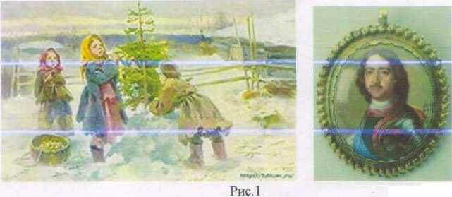
Рис. 2
Но по-настоящему всероссийским праздником Новый Год стал в XX веке. Традиций празднования Нового года в России довольно много. Часть из них заимствованы из германской культуры (как в старые времена, так и в новое время), часть ведут своё начало от славянских языческих традиций, некоторые являются своего рода имитацией православных традиций в то время, когда религиозность не поощрялась, и, наконец, особое место занимают советские новогодние традиции. От времен славянского язычества были унаследованы народные гулянья, ряженые, скоморохи и шуты, новогодние гадания. (Рис.3)
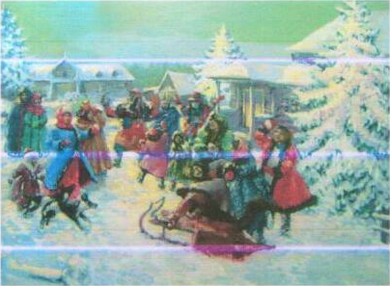
Рис.3.Народные гуляния
Православные традиции принесли традиционные украшенные ели, новогодние колядки. Эпоха Петра Первого и последующих правителей-реформаторов принесла фейерверки, Санта Клауса и новогодний стол. Зарубежные веяния обычно русифицировались. Так Санта Клаус быстро отождествился с Дедом Морозом, утратил оленей, но приобрёл себе помощницу внучку Снегурочку, появившуюся в советские времена. В советское время обязательными атрибутами нового года стали: шампанское, мандарины на столе, бенгальские огни, хлопушки, бой курантов и торжественная речь государственного лидера к гражданам страны. В Российской империи в новогоднюю ночь проводились балы, в советское время на смену им пришли, как и в ряде других стран, новогодние огоньки и застолья, которые сопровождают традиционные песни, такие как «В лесу родилась Ёлочка» и «Пять минут».
Новые веяния.
С конца 1980-х в России и других странах Европы появилось новое модное веяние связывать приход Нового года с соответствующим году животным персонажем китайского гороскопа (крыса, бык, свинья и др.) несмотря на то,что Китайский Новый гол обычно наступает гораздо позже - в начале февраля, (Рис.4)

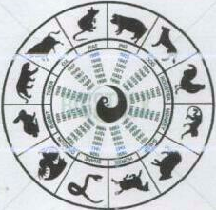

Рис.4 Китайский гороскоп
Также все более популярной становится зарубежная (в первую очередь американская) символика нового года: олени в упряжке Деда Мороза (Рис.5), сочетания красного с зелёным в декоративных элементах, открытки изображения венков, которые в России обычно не приняты.
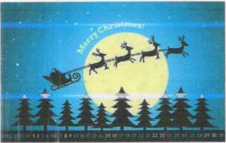
Рис.5
С середины 2000-х годов в России с 1 по 10 января - новогодние каникулы. В некоторых семьях существует традиция печь новогодние пирожки с сюрпризом - в один кладется монетка, другой печется соленым; а третий сладким. За новогодним столом, под бой курантов надо выбрать себе пирожок, а их на блюде много. Тот, кому достанется с монеткой, в следующем году разбогатеет, владельца соленого пирожка ждут испытания, а сладкого - веселая, сладкая жизнь.
В некоторых семьях принято разрисовывать мебель: на стекле или зеркале шкафа изображают гуашью символ наступающего года, Деда Мороза со Снегурочкой и какую-нибудь зимнюю картинку.
Телевизор - неизменный участник Новогоднего празднества. С его экрана глава страны приветствует свой народ и произносит праздничные пожелания. В тот момент, когда куранты на Спасской башне бьют полночь, нужно успеть загадать желание. Считается, что оно обязательно сбудется. Такой же неотъемлемой частью новогоднего праздника, как поздравление главы государства, вот уже 30 лет для всей страны является культовый фильм режиссера Эльдара Рязанова - «С легким паром!» (Рис.6). В ночь с 31 декабря на 1 января его в разное время «крутят» по нескольким программам телевидения. Если хочешь узнать, как в России отмечают Новый Год, достаточно посмотреть этот замечательный фильм.
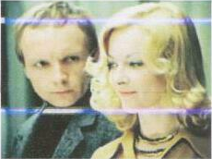
Рис.6
Россияне не консервативны. Несмотря на то, что многие из них предпочитают встречать Новый год дома, немало и тех, кто не прочь «выйти в свет». Молодежь любит собираться большими шумными компаниями, ходить в гости или отмечать этот праздник в ресторанах, в лесу, на площадях и улицах своих городов у украшенных елок. Есть и такие, кто встречает Новый год в центре Москвы, на Красной площади. На улицах столицы в эту ночь многолюдно и весело. В России очень любят праздники, а на Новый год возлагают особые надежды, и независимо от социального положения и возраста в этот день ждут чуда.
Новогодние и рождественские традиции наших предков.
31 декабря - заканчивался студеный месяц и начиналось время «разгорания солнца». Огонь в этот день должен был неизменно гореть. Современные свечи и огоньки на ёлках - это новый «живой» огонь наших предков. В старые времена последний день декабря завершили стихами-заклинаниями.
В этот день, по приданию, нечистая сила, выпущенная на волю Карачуном (Рис.7), справляет свои последние потехи. От этой нечистой нечисти нужно защищаться. Известна примета: не оставляй пустых банок или чашек открытыми, иначе в них непременно проникает нечистая сила. Нальёшь в такую банку воды, выпьешь - и она войдёт в тебя. Хоть соломинкой, да прикрой.
От нечистой силы оберегались следующим образом: стегали хворостиной и произносили всевозможные заговорные слова.
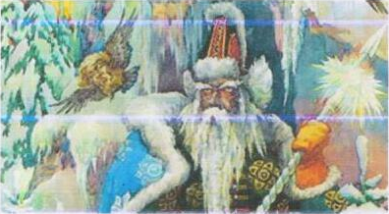
Рис.7 Карачун
Если «лукавый» забавлялся, прятал какую-нибудь нужную вещицу, поиски приостанавливали и произносили: «Луконька, луконька, поиграй да отдай!» И еще один старинный русский обряд под Новый Год. Дети залезали под стол, когда все собирались для застолья, и опутывали ему ножки лыковой верёвкой. При этом о столе говорили так: «В дом пришёл - всех вокруг собрал», Смысл обычая - в заклинании хорошего будущего года, чтобы и дети, и взрослые не разлучались в новом году. Сохранились и некоторые новогодние гадания. В блюдце или неглубокую миску наливали воду, заговаривая ее. Миску оставляли на красном крыльце на всю новогоднюю ночь. Утром разгадывали: лед вздыбился - год будет добрым, лед застыл ровно – год будет спокойным, лед застыл волнами - будет и горе, и счастье, вымерзла вода лункой - год будет плохим. Под Новый Год особым образом заваривали квашню, чтобы тесто поднялось на удачу и радость.
И вот уже поздно вечером, под ночь, 31 декабря, когда дети уже утомились, родители на их вопросы, скоро ли придет Новый Год, где он теперь, отвечали: «Близко, совсем близко. Вон там, за лесом уже. Вот как уснете, он и придет».
Рождество- праздник духовный, светлый и радостный. К нему всегда начинали готовиться заранее. А сделать нужно ой как много. И в доме прибраться, и о подарках своим близким позаботиться, и постараться все рождественские традиции соблюсти.
К 6 января, к рождественскому сочельнику, в избах делали большую уборку, полы натирали можжевельником, а столы застилали чистыми скатертями. На сочельник приходится окончание рождественского 40-дневного поста и самое начало праздника. С этим днем связано множество обрядов. Само название сочельник происходит от «сочиво» - блюда из проращенной пшеницы с медом. С незапамятных времён ели его как символ будущей жизни, рожденной из «мертвого» зерна, символ возрождения, вечной победы жизни над смертью. По-другому сочиво называется кутья.
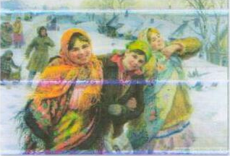
Рис.8 Колядование
С первой вечерней звездой начиналось колядование: «По сочельникову
мосту едет Коляда из Новгорода» (Рис.8,9). Поскольку колядующие олицетворяли явившихся на землю предков, на стол обязательно ставилась кутья. Кутьей потчевали Мороза. Самый старший в доме должен был выйти на крыльцо или высунуть в окно и предложить Морозу ложку сочива со словами: «Мороз, Мороз! Приходи кисель есть! Мороз, мороз! Не бей наш овес!» Также в сочельник в деревнях жгли костры среди двора, чтобы родителям на том свете не было холодно в рождественские морозы. С 13 на 14 января - Васильев (щедрый) вечер. Это - канун Нового года по старому стилю. Вновь собирали новогодний стол, причём с таким обилием печеного» чтобы глава семьи мог спрятаться за грудой пирогов, приговаривая: «Детки, видите ли меня?». Девушки в последний раз гадали о замужестве, жёны и мужья - об урожае грядущего лета(Рис.10)

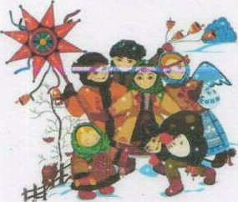
Рис.9 Колядование
В народе существовала легенда, что на Васильев вечер ведьмы скрадывают месяц, поэтому наблюдали небо: «Васильевская ночь звездиста - лето ягодисто». 14 января, в Васильев день, как правило, молились о будущем урожае.
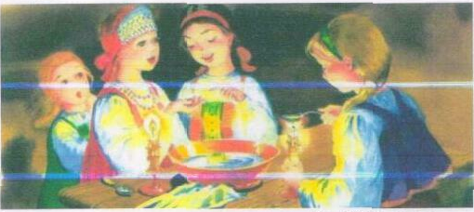
Рис. 10 . Гадание

1.2 Биография Деда Мороза
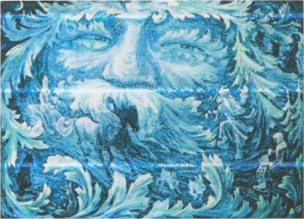
Мороз был божеством древних славян, ответственным за появления зимой трескучего, пробирающего до костей холода. Другими именами его были Студенец, Трескун и Морозко, Карачун. Как и у любого другого языческого бога, было у него и настоящее генеалогическое древо. Отцом был очень почитаемый и считавшийся наиболее мудрым из богов Велес, а вот матерью божества холода славяне считали богиню смерти - Мару (по другой версии матерью Мороза являлась баба Яга). Внешне их отпрыск был отдалённо похож на нынешнего Деда Мороза, хотя отличался низеньким ростом. Сильную стужу считали его дыханием, сосульки - его слезами, иней - замёрзшими словами. Снежные облака, по представлениям славян, - это волосы божества холода (рис. 11)
По одной из версий супругу Мороза звали Зима. По версии Алексея Кухты историка иркутского товарищества белоруской культуры жену Мороза звали Жива, она являлась дочерью Лады и отвечала за весну, любовь и все красивое. В работе Морозу помогали Мароссы (Трескуны). Зимой, когда он быстро перемешался по улицам, лесам и полям и стучал своим посохом, трескуны, следуя этому самому стуку, сковывали лужи ручьи и прочие водоёмы льдами. Когда же он бил своим посохом об избу, в которой жили люди, обязательно трескалось бревно.
Традиция празднования Нового Года появилась много позже: нашим предкам было не до этого, Во времена, когда Мороз считался жестоким и злым богом, жившим на севере, никто и не думал дарить подарки детям или озабочиваться, сколько стоит заказать деда мороза. Ни на что не похожий характер языческих божеств положил начало поведению Дедушки Мороза - сначала он собирал жертвоприношения - воровал деток и уносил их в мешке. Однако со временем - как это бывает - всё изменилось, и под влиянием православных традиций Дедушка Мороз подобрел и стал уже сам одаривать детишек. Что ещё раз доказывает: с течением времени нравы становятся мягче.
Впервые в книгах «Детские сказки дедушки Иринея» Дед Мороз упоминается в 1840 году, в публикациях Владимира Одоевского. В этом сборнике и стало известно имя и отчество Деда Мороза - Мороз Иванович (Рис. 11.1).

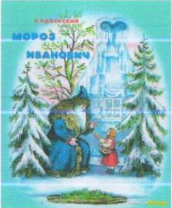
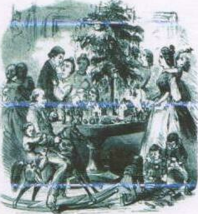
Рис. 11.1 В.Одоевский «Мороз Иванович»

Традиция прихода в дом Дела Мороза с подарками возникла с началом празднования Нового года в Российской империи. В 1700 году Петр I издал указ об обязательном отмечании этого праздника. В те времена дедушка Мороз приносил подарки только умным и послушным детям, а озорников и хулиганов колотил своей палкой. Со временем образ Деда Мороза смягчился, палка была заменена на волшебный посох.

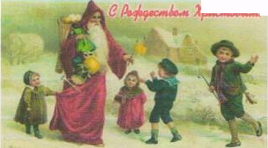
Рис. 12 Рождественская открытка
Маленькому проценту людей известно, что Дедушка Мороз стал тем, кто он есть из-за существования вполне конкретного и живого прототипа. В IV веке в малой Азии жил и творил богоугодные дела святой Николай Чудотворец (в католической и лютеранских версиях - святой Николас или Клаус). Рис.12.
Дед Мороз изначально был злобным и жестоким языческим божеством, Великим Старцем Севера, повелителем ледяного холода и пурги, морозившим людей, это нашло отражение в поэме Некрасова «Мороз - Красный нос», где Мороз убивает в лесу бедную молодую крестьянскую вдову, оставляя сиротами её малолетних детей.
Дедушка Мороз впервые появился на Рождество в 1910 году, однако он не приобрел массового распространения.
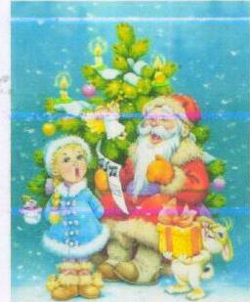
Рис. 12. 1 Дед Мороз и Снегурочка
Дед Мороз как обязательный персонаж новогодних празднеств появился при непосредственном участии Советской власти. Произошло это в конце тридцатых годов - тогда (уже прошло несколько лет с тех пор, как Новый год праздновать официально было запрещено), власть разрешила новогодние гуляния. Безусловно стремительно разработать образ Деда, не опираясь на традицию, сложившуюся задолго до появления коммунистов, было невозможно. Поэтому бытовая и литературная традиция царской России и стали источником вдохновения для агитаторов Сталина и хорошей, весёлой жизни в Советах. В декабре 1935 года соратник Сталина, член Президиума ЦИК СССР Павел Постышев опубликовал в газете «Правда» статью, где предложил организовать для детей празднование Нового Года. В Харькове торжественно организован детский новогодний утренник. На праздник Дед Мороз приходит с внученькой - девочкой Снегурочкой. Собирательный образ Дедушки Мороза выстроен по мотивам биографии Святого Николая, а также описания древнеславянских божеств Зимника, Позвезда, и Карочуна (Рис.12.1)
Профессиональный праздник Дедов Морозов отмечается каждое последнее воскресенье августа. С 1998 г резиденцией деда Мороза является Великий Устюг.
В XX веке днем рождения русского Деда Мороза было объявлено 18 ноября - по данным многолетних метеорологических наблюдений в этот день на большей части России ложится устойчивый снежный покров.
1.3 История возникновения Рождественской ели
Предполагают, что первые неукрашенные Рождественские елки появились в Германии в VIII веке. Первое упоминание о ели связано с монахом святым Бонифацием. Бонифаций читал друидам проповедь о Рождестве. Чтобы убедить идолопоклонннков, что дуб не является священным и неприкосновенным деревом, он срубил один из дубов. Когда срубленный дуб падал, он повалил на своем пути все деревья, кроме молодой ели. Бонифаций представил выживание ели как чудо и воскликнул: «Да будет это дерево деревом Христа». В дальнейшем Рождество в Германии отмечалась посадкой молодых елей.
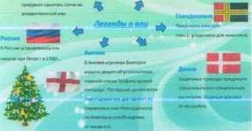
Рис.13 Легенды о ели
В немецком источнике, датированном 1561 годом, говорится, что на Рождество в доме может стоять не более одной елки. В 17 веке Рождественская елка ужу была распространенным атрибутом Рождества в Германии и скандинавских странах. В то время елка украшалась фигурками и цветами, вырезанными из цветной бумаги, яблоками, вафлями, позолоченными вещами, сахаром. Традиция наряжать елку связана с райским деревом, увешанном яблоками. Успех Рождественской елки в протестантских странах был еще большим благодаря легенде о том, что сам Мартин Лютер первым придумал зажигать свечи на рождественской елке, Однажды вечером он шел домой, сочиняя проповедь. Блеск звезд, мерцающих среди елей, внушил ему благоговение. Чтобы продемонстрировать эту великолепную картину семейству, он поставил елку в главной комнате, укрепил на ее ветвях свечи и зажег их.
Своей популярности в Англии Рождественская елка обязана немецкому принцу Альберту, мужу Королевы Виктории. В 17-м веке немецкие иммигранты привезли традицию Рождественской елки в Америку.
Первые уличные Рождественские елки с электрическими гирляндами появились в Финляндии в 1906 году.
Французы первыми научились красиво украшать елку (яблоками, цветами, печеньем).
Скандинавы придумали елку для птиц (с угощением для животных). Рождественская елка для птиц - скандинавская традиция. Люди пытаются разделить свою радость в праздник Рождества с другими живыми существами. Непосредственно в Рождество или накануне птицам выносят семена или крошки хлеба. Это примета, что новый год будет удачным. Праздник на улице добавляет веселье празднику в доме.
В Дании защитники природы придумали опрыскивать ели специальным раствором. Защищая деревья от лесорубов. На морозе жидкость не имеет запаха. А в помещении дерево начинает издавать резкий удушающий запах, наказывая нарушителей.
В Англии королева Виктория издала декрет об установлении главной ели на Трафальгарской площади. Последнее десятилетия новогоднюю ель доставляют из Норвегии в знак благодарности за помощь в освобождении от
нацистов.
1.4 Новогодние и рождественские традиции разных стран мира
Германия.
Новогодние подарки в Германии детям преподносит не только Санта-Клаус. В Новый гад детям Берлина, Кельна, Мюнхена и других немецких городов долгожданные подарки дарит рождественский человек по имени Вайнахтсман, который приходит в гости вместе с тихой и обаятельной Кристкинд (Рис. 13). Вайнахтсман наряжен в вывернутую шубу, подпоясан цепью, в руке он держит розги для наказания озорников, а также мешок с подарками. Кристкинд вся в белом, ее лицо покрывает белая вуаль, в руках она держит корзину с яблоками, орехами и сладостями. В Новый год маленьким немецким шалопаям дается возможность исправиться и получить подарок — для этого они читают Кристкинд стихотворение или поют песню.
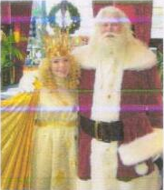
Рис. 13 Вайнахтсман и Кристкинд
Елка как символ Рождества пришла именно из Германии. Первые елки, украшенные сладостями, яблоками и орехами, появились в домах эльзасских бюргеров в конце 16-го века. Свечи на елке зажгли в 1730 году. Сейчас елку в Германии перед Рождеством украшают гирляндами, огоньками, причем число огней может переваливать за тысячу. (Рис. 14)
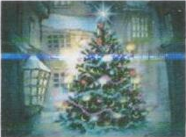
Рис. 14 Современное электрическое украшение ели
За праздничным новогодним столом в Германии по традиции собирается вся семья. В Новый год на праздничном столе обязательно стоят рыбные блюда, самое популярное из которых карп, поскольку рыбная чешуя напоминает монетки. Считается, что тот, кто носит в кошельке пару больших кружочков чешуи карпа, станет скоро богат.
Также в Новый год на столе непременно ставят ярко расписанное блюдо с яблоками, орехами, изюмом и пирогами. В Германии полагают, что попробовав яблоко, человеку открывается истина, а расколов твердую скорлупу ореха и съев вкусную сердцевину, он узнает радость преодоления жизненных трудностей и достижения цели. (Рис,15)
Еще один обязательный атрибут новогоднего застолья - коврижка-пряник, В эпоху средних веков в Германии на Новый год эти пряники делали из муки, сахара и изюма размером с настоящую скамью!
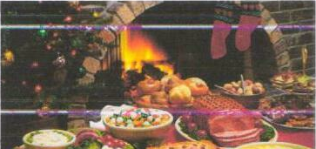
Рис. 15 Праздничный стол
Новогодним героем Германии является всеми любимый и знаменитый в Европе Санта Клаус (Рис. 16), который в Германии появляется на ослике. В канун Нового года маленькие дети перед сном, готовят специальную тарелку для подарков, а в башмаки по обычаю кладут сено — для ослика.
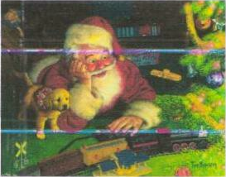
Рис. 16 Санта-Клаус
На Новый год в Германии существует забавная традиция: как только часы начинают отбивать двенадцать раз, люди любого возраста залезают на стулья, столы, кресла и с последним ударом все вместе, с радостными воплями, «впрыгивают» в Новый год. После этого торжество перемещается на улицу.
Обычай Германии встречать наступающий Новый год фейерверком пришел из древности. Стреляя из ружей и пушек, люди считали, что отпугивают нечистую силу.
В Германии считается удачей встретить в новогоднюю ночь трубочиста, Если удастся испачкаться в саже, то сопутствие постоянного везения ему гарантировано!
У немцев принято дарить на новогодний праздник книги, недаром этот народ считается самым читающим на планете. Самым приятным сюрпризом здесь является путешествие, направление и продолжительность которого зависит уже от семейного бюджета.
Африка.
Новый год - праздник, отмечаемый во всех странах мира, символизирует собой начало нового цикла обновления и перерождения. В Африке человек сильнее привязан к природе, поэтому празднование Нового года на черном континенте отмечается не привязано к условной дате, а естественным образом вписывается в реалии жизни.
Новогодние ритуалы африканских народов сохранили сакральный смысл тайной связи человечества с духом природы, здесь смена года знаменует не окончание календарного цикла, а важнейшие события в жизни людей, это может быть окончание сезона дождей.
На сегодняшний день празднование Нового года в странах Африки ничем не отличается от подобного праздника в более богатых и цивилизованных странах с одной лишь разницей, заключенной в массовой бедности африканского народа. Здесь также наряжают деревья, чаще всего это пальмы или древовидный можжевельник. Африканское новогоднее дерево символизирует Дерево Жизни, поэтому, чем больше на нем украшений тем больше благ ждет человека в новом году. Вместо традиционного новогоднего шампанского здесь употребляют самодельное пиво, выставляемое в больших емкостях, откуда каждый гость черпает своею кружкой.
Празднование Нового года пошло из Древнего Египта, где впервые был изобретен календарь. Поэтому, можно с уверенностью сказать, что родиной Нового года стала Африка.
Австралия
По причине отсутствия снега, елок, оленей и прочих привычных атрибутов праздника Дед Мороз появляется в плавательном костюме, на специальном ярко украшенном серфе на пляжах Сиднея. Причем, соблюдая традиции Старого Света, в его одежде обязательно присутствуют белая борода и красная шапочка с помпончиком на конце. В новогодний вечер принято большими компаниями посещать различные публичные места под открытым небом, где происходит салют. Особенностью австралийского новогоднего торжества является практическое отсутствие такового сразу после полуночи. Австралийцы просыпаются в 5-6 утра, невзирая на выходные или праздники, и ложатся спать не позже десяти вечера. Новогодняя полночь исключение, но в 00.10 все уже отдыхают в постели. (Рис.16.1).
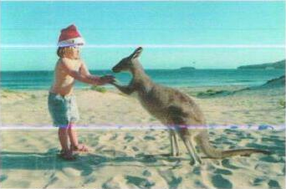
Рис.16.1 Австралийский пляж

Афганистан
Новый год проходит в день Великого равноденствия. Глава селения выезжает на поле и проводит первую борозду. Вслед за ним идут самые уважаемые односельчане. Пить спиртные напитки запрещено законом. Вино поэтому заменяется сладостями. Традиционно женщины собираются отдельно от мужчин. Перед местом своего сборища обычно ставят девушку-часового.
Великобритания
В Великобритании дом принято украшать ветками остролистника и омелы белой. По обычаю, раз в году, в канун Рождества, у мужчин есть право поцеловать любую девушку, остановившуюся под украшением из этого растения.
Одна из древних традиций - рождественское полено. Считается, что ещё древние викинги принесли этот обряд в Англию. На Рождество они спиливали огромное дерево, и весь год оно вылёживалось - сохло. И только на следующее Рождество его приносили в дом, и оно горело в очаге долго-долго. Если же гасло, не прогорев до пепла, хозяева ожидали беды.
Вьетнам
Во Вьетнаме Новый год встречают ночью. С наступлением сумерек вьетнамцы зажигают костры в парках, садах или на улицах. Около них собираются несколько семей, на углях готовят особые лакомства из риса. В эту ночь забывают все ссоры, прощают все обиды, ведь Новый год - это праздник дружбы! Весь следующий день вьетнамцы проводят в семье. Вьетнамцы верят, что первый человек, который войдет к ним в дом в Новом году принесет им удачу, или же наоборот - горе и несчастье. Поэтому в эти дни встречайтесь только с проверенными людьми, на всякий случай.
Еще в новогоднюю ночь во Вьетнаме принято выпускать живых карпов в реки и пруды. По преданию на спине карпа плавает бог, который в Новый год отправляется на небеса, чтобы поведать там, как живут люди на Земле.
Греция
В Греции существует обычай, согласно которому, ровно в полночь глава семейства выходит во двор и разбивает об стену плод граната. Если его зерна разлетятся по двору, в новом году семья будет жить счастливо. Отправляясь в гости, греки приносят с собой в подарок замшелый камень, и оставляют его в комнате хозяев. Говорят: «Пусть деньги хозяев будут так же тяжелы, как этот камень».
Дания
В Дании лесники придумали отличный способ сохранить свои леса от браконьеров, желающих украсить свой дом лесной красавицей. В предновогодние дни они обрабатывают елки специальным составом. На морозе жидкость не имеет запаха. А в помещении дерево начинает издавать резкий удушающий запах, наказывая нарушителей.
Индия
Очень красивые обряды встречи Нового года в Индии. Жители северной Индии украшают себя белыми, розовыми, красными и фиолетовыми цветами. В центральной Индии украшают здания разноцветными, преимущественно оранжевыми флагами. В западной Индии на крышах домов зажигают маленькие огоньки. У индусов существует свое правило дарения подарков. Например, подарки для детей кладутся на специальный поднос. Утром детям закрывают глаза и подводят к этому подносу.
Иран
В Иране Новый год встречают 21 марта. Там люди за несколько недель до нового года высаживают в небольшие горшочки зерна пшеницы. К Новому году они всходят - это символизирует начало весны и Нового года.
Китай
В Китае Новый Год празднуют всегда во время новолуния в конце января - начале февраля. Во время праздничной процессии, которая протекает по улицам Китая в новогоднюю ночь, люди зажигают множество фонарей. Это делается для того, чтобы осветить себе путь в Новый год. Так как считается, что новый год окружен злыми духами и нечистыми силами, то отпугивают их с помощью хлопушек и фейерверков.
Монголия
В Монголии Новый год совпадает с праздником скотоводства, поэтому для него характерны спортивные состязания, конкурсы на ловкость, смекалку, смелость. Так же как и народы Европы, монголы встречают новый год у елки. К ним тоже приходит Дед Мороз, одетый, правда, в скотовода.
Финляндия
В Финляндии новогодние подарки выкладывают на стол и прикрывают миской. Незамужние девушки бросают через плечо башмачок. Если он упадет носком к двери - быть свадьбе.
Франция
Во Франции символом благополучия и семейного очага считается большое полено, которое зажигается в каминах домов. Пэр Ноэль, французский Дед Мороз наполняет детскую обувь подарками. (Рис.16.2) Под Новый Год запекают в пряник боб. А лучший новогодний подарок односельчанину - колесо.
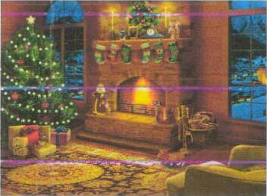
Рис. 16.2 Рождественский камин с носками для подарков
Япония
В Японии Новый год считается самым большим праздником. Продолжается он несколько дней. Канун Нового Года называют «золотой неделей". В это время прекращают свою работу многие учреждения и
фирмы, правительственные организации, крупные универмаги. Даже банки работают до 12 часов 31 декабря и отдыхают первые три дня Нового Года. Обязательным является обычай проводов Старого Года, включающий организацию приемов и посещение ресторанов. В момент наступления Нового Года японцы начинают смеяться. Они верят, что смех принесет им удачу в приходящем году. В первую новогоднюю ночь принято посещать храм. В храмах отбивают 108 ударов в колокол. С каждым ударом, как считают японцы. уходит все плохое, что не должно повториться в Новом Году. Чтобы отогнать злых духов, японцы вешают венки соломы (или просто пучки) перед входом в дом. Соломенная веревка, натянутая перед дверями, тоже отгоняет злых духов. В домах на видном месте устанавливают рисовые лепешки, поверх которых кладут мандарины, символизирующие счастье, здоровье и долголетие. Возле домов ставится бамбук и сосна - символы верности и долголетия. В каждом японском доме на Новый год появляются 3 ветки: бамбука - пусть также быстро вырастут дети, сливы - пусть у хозяев будут крепкие помощники, сосны - пусть все члены семьи живут так же долго, как сосна. Запрещается произносить всякие слова с неприятным смыслом. Нельзя говорить про смерть, демонов и целый ряд животных –лису, дракона, тигра, змею. Если дети случайно нарушили какой-нибудь словесный запрет; то родители вытирают ему рот специально заготовленной ритуальной тканью. Новый год встречают не в полночь, а с восходом солнца. Когда первые солнечные лучи озаряют землю, японцы поздравляют друг друга с наступившим годом и обмениваются подарками. А вечер принято проводить в кругу семьи. Как и у китайцев, здесь обязательны визиты к родителям.

Глава 2. Практическая работа по составлению рождественского
декоративного панно
В детском саду традиционно под Новый год идет подготовка к конкурсу декоративно-прикладного творчества. Темы сюжетов декоративных панно разные, но все они непременно связаны с Рождеством и Новым годом.
Для создания декоративного панно нам понадобились:
- Соль 0,5 ст.
-Мука 1 ст.
-Вода 150-250 гр.
Средства окрашивания (Рис. 17):
- Акварель
- Гуашь
- Акрил
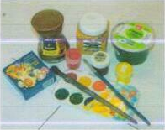
Рис.17 Инструменты и оборудование:
- Маленькая скалка - для раскатывания теста.
- Стеки и зубочистки - для нанесения рельефа,
- Большая кисть с грубой щетиной и несколько маленьких мягких - для смачивания изделия водой, раскрашивание.
- Мерные емкости.
- Медальоны, брошки, бутылочные пробки, рельефные пуговицы, зубочистки, расчески и другие предметы с интересным рельефом - для нанесения на изделие рисунков, оттисков и линий.
- Чудо-печка - для затекания готовых изделий
- Деревянная рама.
-ДВП.
-Бросовый материал.
- Туалетная бумага
-Ткань.
-Клей.
- Тесьма.
1 этап
1 .Композиционные поиски:
а) Составление эскиза. (Рис. 18)
б) Проработка цветом. (Рис.19)
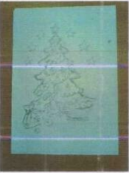
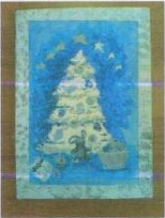
Рис.19
Рис.18
2 этап
Замес теста. (Рис.20)
Рис.20)
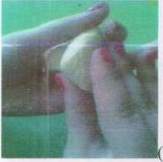

3 этап
Лепка крупных и мелких деталей (Рис.21)
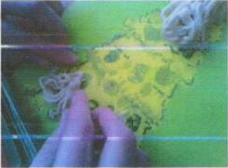
(Рис.21)

4этап
Воздушная сушка: Этот способ сушки самый экономичный, поскольку здесь не нужно тратить электричество или газ, но и самый длительный. При воздушной сушке влага из изделий испаряется очень медленно - за 1 день изделие просушивается не более чем на 1 мм толщины.
Сушка в духовке электроплиты: Нужно исходить из того, что изделие толщиной 5 мм сушится в течении 1 часа. Температура при этом должна быть 75. Затем сушку следует продолжать 30 минут при температуре 100 С, 30 минут при температуре 125 С и 1 час при температуре 150 С.
5 этап
Окрашивание.
Дли окрашивания подходят любые водорастворимые краски, а так же акриловые.
Окрашивание производится согласно эскиза при использовании широких и тонких кистей.
Слой краски не должен быть толстым, поскольку после высыхании, изделия может слегка растрескаться.
6 этап
Лакирование:
После того как изделие уже полностью готово, его обычно покрывают лаком.
Лак не только придает блеск и законченность изделию, он предохраняет его от воздействия влаги, постепенного крошения.
Для лакирования изделий из соленого теста используют как жидкий, так и густой прозрачный лак.
Жидкий лак смотрится на изделиях очень привлекательно: он придаёт украшениям зеркальный блеск и подчеркивает яркость красок.
Однако есть определенное неудобство в использовании такого лака: его нужно наносить много раз, поскольку он очень быстро впитывается.
Густой лак придаёт изделиям немного тусклый матовый блеск, однако им достаточно покрыть изделие 1 -2 раза , а от воздействия влаги и крошения он защищает гораздо надёжнее жидкого лака.
Обязательно нужно лакировать изделия, которые раскрашены,- под защитным слоем лака краски и будут осыпаться, крошится и выцветать.
7этап
Подготовка рамы и задника картины.
8 этап
Приклеивание барельефа к заднику. Декорирование бросовым материалом. (Рис.22 )

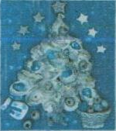
Рис.22
Выводы
Анализ литературы показал, что традиция Нового Года и Рождества имеют интересную историю возникновения и тесно переплетаются между собой.
Традиция ставить на Рождество ель впервые зародилась в Германии в VIII в. олицетворяя собой символ христианства. Её появление в России связанно с реформами Петра I в 1700 г.
Прообразом Деда Мороза является славянский бог Карачун, ответственный за появление зимой трескучего мороза. Черты доброты и чуткости Деду Морозу достались от реального прототипа Николая Чудотворца (Угодника). Снегурочку подарила дедушке советская власть 1935 г,
От времен славянского язычества были унаследованы народные гуляния, ряженые скоморохи, шуты и новогодние гадания.
В связи со сменой календарей Новый Год отмечался на Руси дважды 1 января и 13 января (по старому стилю). Рождество 7 января. В европейских странах Рождество отмечается 24 на 25 декабря, Новый год с 31 декабря на 1 января.
Традиция связывать приход Нового Года соответствующему году животным пришла в Россию из Китая в 80-х годах прошлого столетия,
Санта Клаус персонаж американских и большинства европейских стран. Как и наш Дед Мороз является прообразом Николая Угодника.
Первыми Новый год отмечали египтяне, так как именно в Египте изобрели первый календарь.
Таким образом традиции разных стран мира тесно переплелись между собой в Новогодних и Рождественских традициях. Наши предки обменивались ими и бережно передавали их из поколения в поколение.
Мировая история показала, что Новый Год отмечается всеми странами мира, в то время как Рождество праздник христианских стран.
Анализ литературы подтвердил, что многие новогодние и рождественские традиции заимствованы из культуры других стран.
Сюжет рождественской ели, выбранный для декоративного панно отражает главный символ Рождества и Нового года.

Список литературы
1. Айдашева Г.А. Русские обряды Зима, М., 2014.
2. Арапович Б. Детская Библия, Стокгольм 2012.
3. Бугельский Ю. Сделайте для карнавала. М., 2010.
4. Ковалёва В.И. Игровое ряженье и маскирование в народных календарно-обрядовых праздниках Н.,2014.
5. Некрылова А.Ф. Круглый год. М., 2011.
6. Хананова И. Солёное тесто. М., 2010.
7. Комсомольская правда от 26.12. 2014
8. Лючия Пацци. Лепим из солёного теста. М., 2012.
9. www.Genon.ru
10. http//supercook//1001fakt.ru, http://www.deducka-moroz.ru
11. TmT Magazine

«На Руси в течение некоторого времени существовало три календаря: гражданский, церковный народный (аграрный), которые то совпадали, то расходились. Так, встреча Нового года приурочивалась в Древней Руси к началу марта, с XIХ века церковь пыталась перенести начало года на сентябрь, но официально празднование церковного и гражданского года с 1 сентября было окончательно определенно лишь в 1492 г (7000 год от «сотворения мира»). Спустя два века Петр I обнародовал указ «лета исчислять» с января, таким образом, в Российском государстве 1699 год продолжался всего 4 месяца (сентябрь-декабрь), и новое столетие началось 1 января 1700 года. Петр I принял юлианский календарь, из-за чего к XX столетию Россия на 13 суток отстала от Европы, давно перешедшей на более точный – григорианский календарь. Чтобы сократить этот разрыв, в 1918 г. декретом Совнаркома был осуществлен переход на григорианский календарь, так называемый «новый стиль». А.В.Некрылова «Круглый год», Москва 1991 г.

